„Anyanyelvem, te édes…”
IV. Játékos Levelezős Anyanyelvi Verseny
1. forduló
6. ÉVFOLYAM
Kedves Diákok!
Üdvözlünk benneteket az „Anyanyelvem, te édes” játékos levelezős anyanyelvi versenyünkön! Örül a szívünk, hogy vállaltátok a megmérettetést ebben a 3 fordulóban. Mindhárom alkalommal 1-1 feladatlapot fogtok kapni, melyeket a megoldásokkal kitöltve kell visszaküldenetek majd tanáraitok segítségével.
A mi célunk, hogy a feladatok megoldása közben megérezzétek, hogy milyen fantasztikus kincsek rejlenek nyelvünkben. Kevés nemzet büszkélkedhet ilyen játékos, sokszínű, lenyűgöző szókinccsel bíró anyanyelvvel.
Kívánjuk, hogy jókedvvel, rácsodálkozó hittel oldjátok meg a feladatokat!
Sok sikert, kitartást, játékos jókedvet kívánunk!
A feladatok beküldési határideje: 2026. február 20.

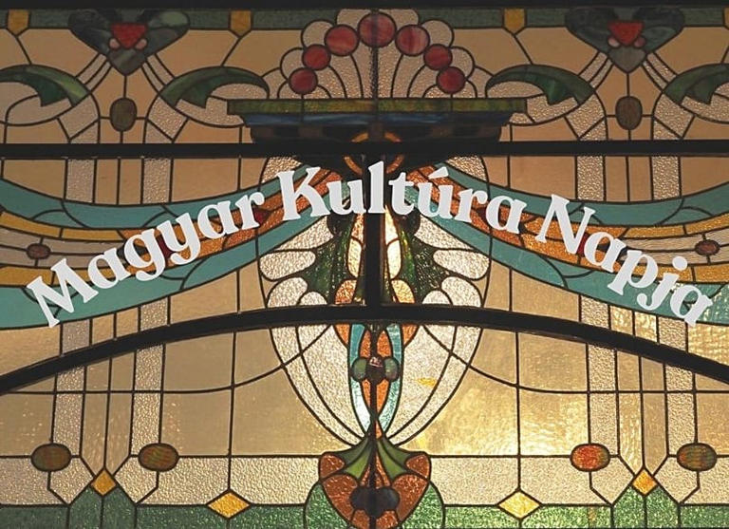

VERSENYFELADATOK
6. évfolyam

- „Közösködés”

Mi a közepe? Keressétek meg, mi a közös utó-, illetve előtagja a következő szavaknak?
megfejtések:
a). macska - pörkölt macsaköröm-körömpörkölt
b). tyúk - tanú ………………………………………………
c). villamos - szín ………………………………………………
d). cél - modell ………………………………………………
e). hegy - oszlop ………………………………………………
f). szalon - szűrés ………………………………………………
g). verseny - darázs ………………………………………………
h). táj - regény ………………………………………………
i). csatár - tűz ………………………………………………
j). száj - csap ………………………………………………
k). szerencse - pár ………………………………………………

- Azonos szóvéggel…
Megadunk néhány szóvégződést. Próbáljatok mindegyikhez legalább három szót találni!
pld.: -önc végűek: küldönc, különc, gönc
- dves végűek: ……………………………………………………………………..
- zli végűek: ……………………………………………………………………….
- lyva végűek: ……………………………………………………………………..
- szály végűek: …………………………………………………………………….
- pera végűek: ……………………………………………………………………..
- nózis végűek: ……………………………………………………………………..
- fár végűek: ……………………………………………………………………….
- atán végűek: ……………………………………………………………………..

- Alliteráló közmondások – Keressük az eredetit…
Alliteráló (azaz minden szó ugyanazzal a hanggal kezdődik) szavak segítségével fogalmaztuk meg a közmondásokat! Találjátok ki és írjátok le az eredetit!
példa:
Korsó kettétöréséig kóborol a kútra.
Addig jár a korsó a kútra, míg el nem törik.
Számtalan szállás, számtalan szokás.
Ahány ház, annyi szokás.
Most tiétek a lehetőség:
Ki korpa közé keveredik, kocák koncának kerül.
……………………………………………………………………………………………
Almafa alatt akadunk az almára.
……………………………………………………………………………………………
Egy esztelen ezer eszest elront.
……………………………………………………………………………………………
Étel élvezete ébreszt étvágyat.
……………………………………………………………………………………………
Füllentő felebarátot fürgébben fognak fülön fizikailag fogyatékos farkaskutyánál.
……………………………………………………………………………………………
Mást mártana medencébe, méltán merül maga mélybe.
……………………………………………………………………………………………
- Szólánc
A lehető legkevesebb szó közbeiktatásával jussatok el a megadott egyik szótól a másikig úgy, hogy mindig csak egy betűt változtathattok meg, és mindig értelmes szót kell kapjatok.
megfejtések:
a). Hogyan jutunk el a FÉKtől a TORig? fék – fér – tér -tor
b). Hogyan jutunk el a TŰZtől a VÁRig? ……………………………………………………….
c). Hogyan jutunk el a TEJtől a VAJig? ……….………………………………………………
d). Hogyan jutunk el a VÍZtől a VÉRig? ……………………………………………………….

egy picit nehezítve, ugyanez a feladat:
e). Hogyan jutunk el a KAPUStól – CSATÁRig:
……………………………………………………………………………………………………
…………………………………………………………………………………………………………….

- Összekeveredve
Néhány szólást, közmondást kevertünk össze. Megtaláljátok őket? Ha igen, írjátok le helyesen!
Kétszer ökör Katát mos ad tyúk kell partot embert ki ad jó nem cégér kíváncsi kárán mint megöregszik ház lassú mos madarat beszédnek bornak tolláról sok él sok az alja más annyi ítél az okos aki tanulj ahány víz tinó lesz vinni szokás belőled vak is talál hamar tanul szemet ki úgy kéz kezet barátjáról könnyű táncba gyorsan
………………………………………………………………………………………………………………………………………………………………………………………………………………………………………………………………………………………………………………………………………………………………………………………………………………………………………………………………………………………………………………………………………………………………………………………………………………
………………………………………………………………………………………………………………………………………………………………………………………………………………………………………………………………………………………………………………………………………………………………………………………………………………………………………………………………………………………………………………………………………………………………………………………………………………

- Betűvesztés- rendelésre
Két meghatározást állítottunk párba. A megfejtések között csupán 1 hang a különbség. Mindig az első meghatározás a „fejesen” több 1 hanggal/betűvel, a második szó hangalakját pedig úgy is megkaphatjátok, ha az első betűt elveszitek: „fejetlenül”.
példa:
fejesen: mohamedán templom. Fejetlenül: festő szerszáma: Mecset- ecset.

Jégen siklik – vízben tempózik: ……………………………………………………….
körülbelül – füzet: ……………………………………………………….
honfitársunk – elefánt dísze: ……………………………………………………….
söröskorsó – tolózár: ……………………………………………………….
szándékozó – virág támasza: ……………………………………………………….
szanaszét – éjféltájt: ……………………………………………………….
csinosít – házat emel: .………………………………………………………
színpad része – sportpálya: ………………………………………………………..

- Hangok, betűk játéka – „notarikon” szótár
Megadunk néhány szót. A feladatotok, hogy játékos szótáratok úgy készüljön el, hogy a szó betűit sorban felhasználva határozzátok meg a szavak jelentését. Két példával igyekszünk nektek segíteni:
Bíró: Bűnösökön ítélkezik, rablóktól óv.
Ácslegény: Állványoz, csapol, lécel, egyenget, görget, épít…nyugpénzig.
Fodrász: ……………………………………………………………………………………………………………………………………………………………………………………………………
Remete:
………………………………………………………………………………………………………………………………………………………..………………………………………….
Asztalos:
……………………………………………………………………………………………………………………………………………………………………………………………………
Humorista:
……………………………………………………………………………………………………………………………………………………………………………………………………

- Szókereső
Az alábbi szavak sok más, rövidebb szót rejtenek magukban. Találj meg közülük minél többet! Csak balról jobbra, közvetlenül egymás mellett álló betűkből alakíthatsz új szót, az egybetűsek nem érnek…
példa: MOSÓGÉP (mos, mosó, só, gép, ép)
- BIRODALOM-ÖSSZEOLVADÁS
………………………………………………………………………………………………………………………………………………………………………………………………………………………………………………………………………………
- CSÁSZÁRPINGVIN-TERELŐ
………………………………………………………………………………………………………………………………………………………………………………………………………………………………………………………………………………

- Szinonimák egy hangra…
A megadott szavaknak olyan szinonimáját keressük, melyekben csak a megadott magánhangzók szerepelhetnek.
példa: gyógykenőcs – a-val: balzsam
csalafinta– u-val: ……………………………………
palástol – á-val: ……………………………………
terápia – ó-vel: ……………………………………
tömör – ű-val: ……………………………………
nógat- ö-vel: ……………………………………
jelmez – a-val: ……………………………………
préda – á-val: ……………………………………

- „Remek Elek – Remekelek”
Az elmúlt évek versenyeinek talán legkedveltebb feladata volt a következő: a megadott betűk felhasználásával alkossatok minél több értelmes magyar szót! A szavak minimum három betűből álljanak. Egy szóban 1-1 betűt csak egyszer használhattok fel. Az alkotott szavak lehetnek képzettek vagy jellel ellátottak, de nem lehetnek ragos szavak. Név is lehet (becenév is), de csak magyar keresztnevek számítanak.
Minden szó pontot ér!!!!! (külön lapon is folytathatjátok;)
íme a betűk: R E S Z E N Y E L E T V T
……………………………………………………………………………………………………………………………………………………………………………………………………………………………………………………………………………………………………………………………………………………………………………………………………………………………………………………………………………………………………………………………………………………………………………………………………………………………………………………………………………………………………………………………………………………………………………………………

- „Mondák minden mennyiségben …”
Ebben a tanévben reméljük sokat időztetek a magyar mondák világában. Kíváncsiak vagyunk, hogy a szarvas (csodaszarvas) motívuma mire emlékeztet benneteket? Idézzétek fel néhány mondatban!
Nézzetek utána, hogy népművészetünk hogyan őrzi ezt a mondakört! (népköltészet, díszítőművészet stb.)
………………………………………………………………………………………………………………………………………………………………………………………………………………………………………………………………………………………………………………………………………
………………………………………………………………………………………………………………………………………………………………………………………………………………………………………………………………………………………………………………………………………
………………………………………………………………………………………………………………………………………………………………………………………………………………………………………………………………………………………………………………………………………
………………………………………………………………………………………………………………………………………………………………………………………………………………………………………………………………………………………………………………………………………
- „–MONDVÁN-MONDVA - ÉKES - KÉPES”
Készítsetek egy illusztrációt bármilyen technikával!
téma: AZ EZER ÉVES CSODASZARVAS!
A papír mérete lehet A/4-es vagy A/3-as is. Ha úgy érzitek, kevésbé van kézügyességetek, úgy igénybe vehetitek a számítógép adta lehetőségeket is, esetleg nyomtatott képek vagy újságokból kivágott képek felhasználásával is elkészülhetnek munkáitok!

- „Költők kerestetnek”
Egy ismert mai költő verséből vettünk ki néhány szót. Feladatotok, hogy minden szót felhasználva költsetek ti is egy saját verset! Minden szót fel kell használjatok! Adjatok címet is alkotásotoknak!
A felhasználandó szavak:
pattant, mézvirága, fényzöld, csetteget, aprókavics,megáll, figyelmesen, ligetnyi, pereg, levegőben, trillát, szünet, abbahagyja, cifrázza, villódzik
Szeretnénk megkérni benneteket, hogy elkészült verseteket gépelve, Word formátumban, a feladatlaphoz csatolva küldjétek vissza, ha lehet. Már hagyománnyá vált versenyünk zárásánál, hogy a legszebb versekből, írásokból egy házi kiadványt szerkesztünk. A mi munkánkat könnyítenétek a gépelt változattal, ezért roppant hálásak lennénk!
……………………………………………………………………………………………………………………………………………………………………………………………………………………………………………………………………………………………………………………………………………………………………………………

- Anyanyelvem, te édes!
Miért is gyönyörűséges a mi anyanyelvünk?
Bizonyára már olvastatok idézeteket költőink, tudósaink tollából, akik dicsérik, magasztalják nyelvünk csodálatosságát. Arra szeretnénk kérni benneteket, hogy most ti saját magatok próbáljátok megfogalmazni nyelvünk különlegességeit, érdekességeit, amitől tényleg a legszebb nyelvek közé sorolhatjuk anyanyelvünket. Gondolataitokat legalább 10 mondatban írjátok le! Minden szép gondolat pontot ér! (külön lapon is dolgozhattok)
…………………………………………………………………………………………………………………………………………………………………………………………………………………………………………………………………………………………………………………………………………………………………………………………………………………………………………………………………………………………………………………………
………………………………………………………………………………………………………………………………………………………………………………………………………………………………………………………………………………………………………………

- „Tükörbohócok és egyebek”
Ebben az évben Csukás István születésének 90. évfordulójára emlékezhetünk. Vajon tudjátok-e, milyen alkotások köthetők a nevéhez? Ha még nem tudnátok, járjatok utána! Keressétek meg alkotásainak címét, és 1-2 érdekességeket életéből! (legalább 10 adatot kérünk)
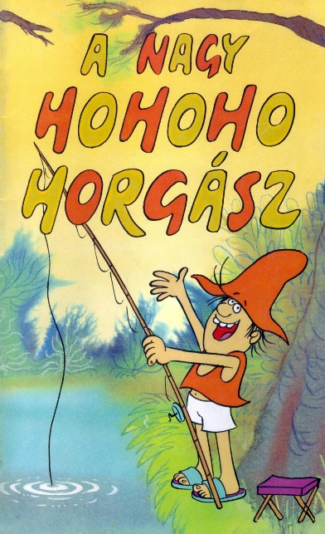
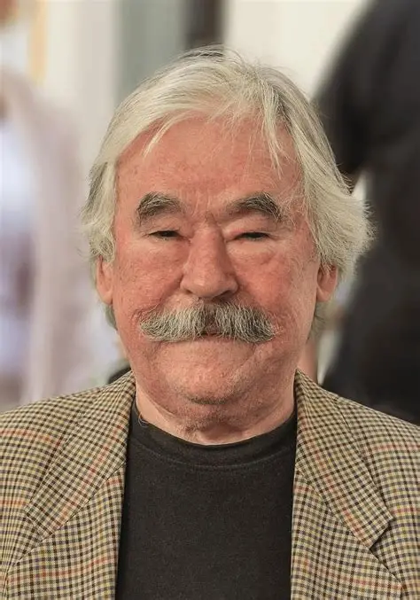
----------------------------------------------------------------------------------------------------------------------------------------------------------------------------------------------------------------------------------------------------------------------------------------------------------------------------------------------------------------------------------------------------------------------------------------------------------------------------------------------------------------------------------------------------------------------------------------------------------------------------------------------------------------------------------------------------------------------------------------------------------------------------------------------------------------------------------------------------------------------------------------------------------------------------------------------------------------------------------------------------------------------------------------

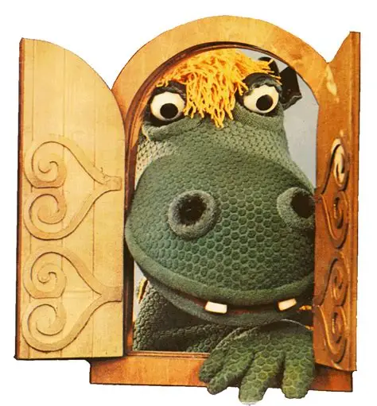

KEDVES VERSENYZŐK ÉS FELKÉSZÍTŐ TANÁROK!
Néhány jótanácsot szeretnék megosztani veletek, hogy megoldásaitok eredményessége minél jobb legyen:
- Próbáljatok minél több feladatot (ha lehet az összeset) megoldani!
- Ne adjátok fel a rajzos, „továbbköltős” feladatokat se!
- Ha nehezen találtok közös időt a feladatok megoldására, osszátok meg egymás között őket, így időt nyerhettek, aztán egyeztessetek!
- Figyeljetek oda, hogy minden lapot küldjetek vissza!
- Olvassátok el a feladatokat pontosan! Néha több részfeladat található egy utasításban!
- Figyeljetek, hogy olvasható legyen az írásotok!
- Tartsátok meg a helyesírásban már tudott szabályokat (pl. a mondat végére írásjelet teszünk…)!
- Köszönjük előre is a kreativitásotokat, a lelkesedéseteket! Vannak feladatok (pl. szóalkotás), ahol a szorgosságotok, kitartásotok, igényességetek sok-sok pontot eredményezhet.

Reméljük, felhőtlen szórakozást is jelentett számotokra a feladatok megoldása!
Szeretettel üdvözlünk benneteket:
Panni néni Melinda néni Bonca bácsi
(iskolánk magyartanárai)
2026. január 22.
